ПОСТЫ ЛИФТОВЫЕ
ТУ 3428-079-00216823-98

Могут быть использованы как в новых, так и в действующих лифтах (взамен кнопочных постов любых типов).
Обладают высокой степенью защиты от вандализма пользователей. Лицевые панели постов и толкатели кнопочных выключателей выполнены из нержавеющей стали, толкатели цилиндрические со сферической полированной поверхностью и со светопропускающей линзой в центре.
Выключатели содержат один замыкающий контакт и световой индикатор (с разделенными электрическими цепями).
Посты имеют исполнения без регистрации и с регистрацией сигналов приказа и вызова.
Цифры, надписи и символы нанесены на лицевую панель методом лазерной гравировки.
По требованию заказчика лицевые панели постов могут изготавливаться из стали с порошковой окраской, а также могут иметь другие габаритные размеры, размещения элементов на лицевой панели, способы крепления и прочие конструктивные отличия.

Номинальное напряжение контактов | 24 и 110 В
Номинальный ток контактов | 1 А
Номинальное напряжение световой сигнализации | 24 В
Износостойкость контактов | не менее 2,5 млн. циклов

ПОСТЫ ВЫЗЫВНЫЕ СЕРИИ ВП11-1 И ВП11-2
(заменяют ВП71, ВП-31, ВП-53, ВП-54 и др. посты аналогичного назначения).
Предназначены для ручного дистанционного управления лифтом – вызов лифта с посадочной площадки (этажа). Устанавливаются в нише стены шахты лифта на этаже.

КРЕПЛЕНИЕ ПОСТОВ

Монтажные провода присоединяются с помощью винтовых зажимов.
Лицевая панель и кожух вызывного поста крепятся в нише стены со стороны шахты лифта (с помощью крепежа, входящего в комплект поставки).

Габаритные и установочные размеры вызывных постов ВП11-1 и ВП11-2

ВП11-1 ВП11-2
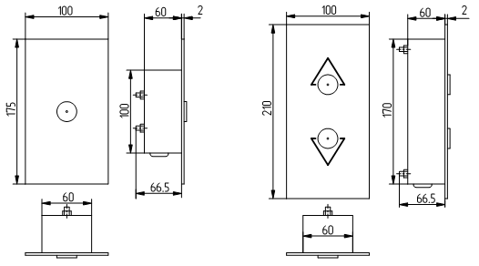

Примечание: 1. На рисунках жгуты условно не показаны.
2. Винты заземления размещены на лицевых панелях с внутренней стороны.

